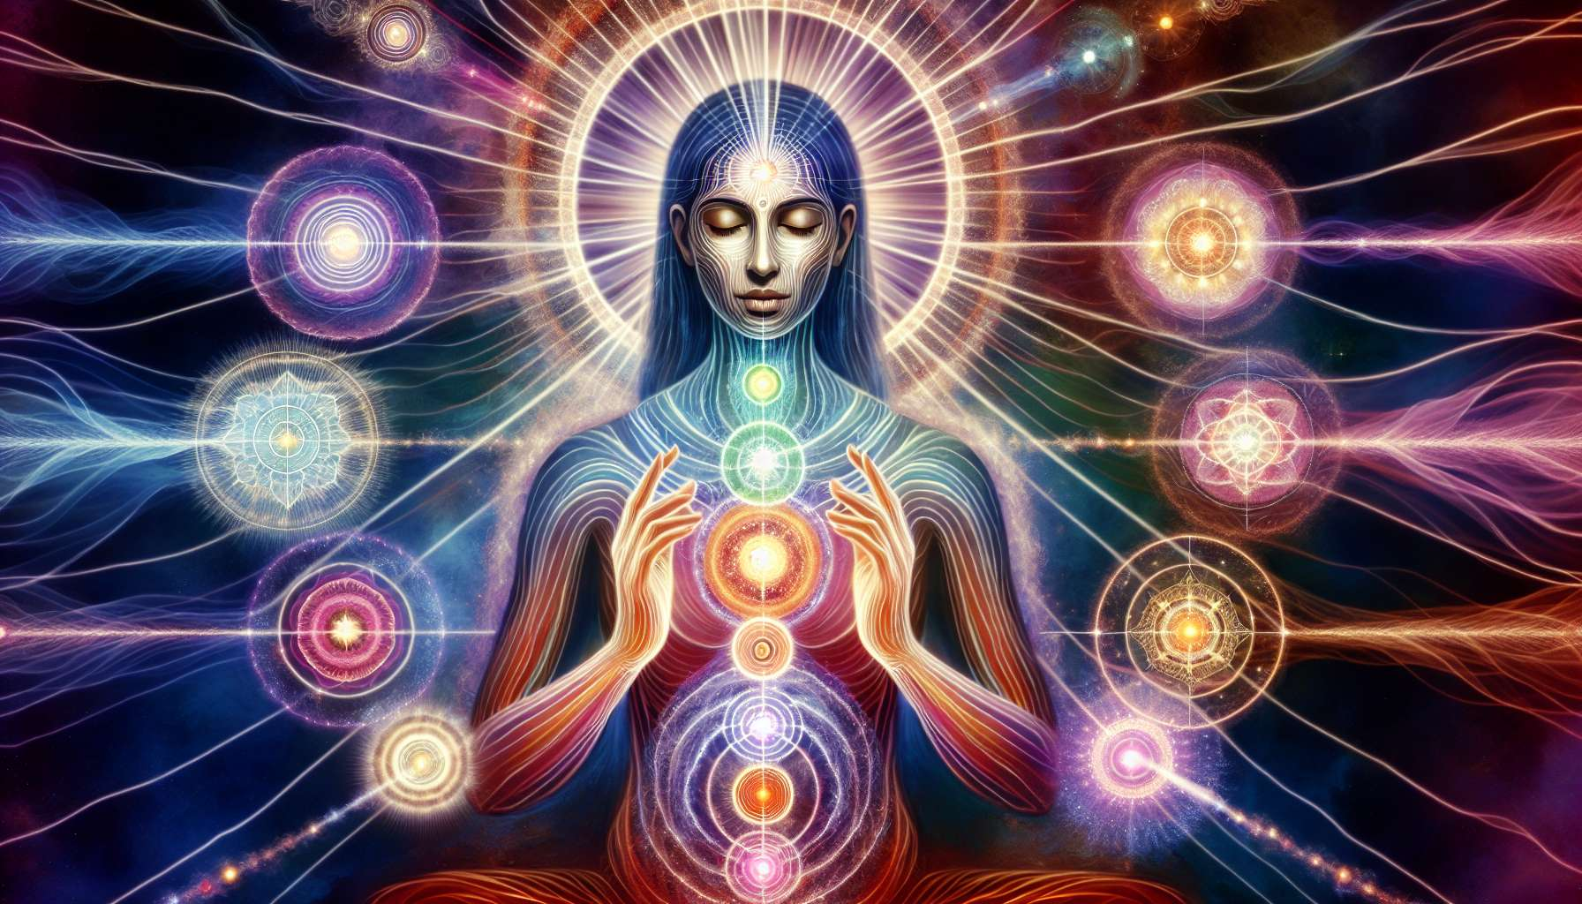

I corpi energetici sono un componente essenziale della nostra anatomia sottile. Essi comprendono e interpenetrano il nostro corpo fisico, formando strati successivi sempre più sottili. Ogni corpo corrisponde a un livello di coscienza e di vibrazione specifico.  
  
Il primo è il corpo eterico, spesso chiamato "doppio energetico" del corpo fisico. È la sede della nostra vitalità e garantisce la coesione della nostra involucro carnale. Composto da una materia sottile, vibra ad una frequenza superiore al corpo fisico. È attraverso di esso che circolano le energie vitali, il prana o chi. Un corpo eterico sano si traduce in una vitalità radiosa e una resistenza aumentata.  
  
Segue il corpo astrale o emotivo. È la sede delle nostre emozioni, desideri e sentimenti. La sua vibrazione è più alta di quella del corpo eterico. È in questo corpo che si imprimono le nostre tendenze emotive, i nostri attaccamenti e le nostre paure. Lavorare sul corpo astrale permette di trasmutare le emozioni negative, di aumentare la nostra stabilità interiore e la nostra gioia di vivere.  
  
Il corpo mentale è associato ai nostri pensieri, credenze e rappresentazioni. È il veicolo del nostro intelletto e della nostra capacità di ragionare, analizzare, immaginare. I nostri schemi di pensiero si cristallizzano in esso, siano essi positivi o limitanti. Elevando le vibrazioni del nostro corpo mentale, sviluppiamo chiarezza, discernimento e ispirazione creativa.  
  
Oltre si trova il corpo causale o spirituale. È la sede della nostra profonda saggezza, della nostra intuizione, della nostra connessione con il nostro Sé superiore. È in questo corpo che risiede la memoria delle nostre vite passate e il nostro potenziale di evoluzione. Allineandoci con esso, accediamo a stati di coscienza espansi e alla guida della nostra anima.  
  
Ogni corpo è collegato agli altri e si influenzano reciprocamente. Così, un blocco emotivo nel corpo astrale può manifestarsi con una tensione fisica. Al contrario, un pensiero elevato induce un sentimento di pace e un migliore benessere corporeo. Nel Angelic Healing, il praticante impara a percepire e armonizzare questi diversi corpi. Attraverso l'imposizione delle mani, la visualizzazione e l'invocazione degli angeli, canalizza energie di guarigione che riallineeranno questi corpi e dissolveranno i blocchi.  
  
Un trattamento energetico completo includerà un riequilibrio del corpo eterico per rivitalizzare l'organismo, un'armonizzazione del corpo astrale per placare le emozioni, una chiarificazione del corpo mentale per liberare i pensieri negativi e un'attivazione del corpo causale per riconnettere all'anima e alla guida divina. Il ricevente potrà così sperimentare un profondo sentimento di pace interiore, di chiarezza e di elevazione vibratoria.  
  
La conoscenza di questi diversi corpi permette al praticante di affinare la sua percezione e di guidare il processo di guarigione a molti livelli. Man mano che i trattamenti procedono, il ricevente sviluppa una consapevolezza crescente dei suoi corpi sottili e impara a gestirli meglio nella vita di tutti i giorni. È un percorso di risveglio progressivo alla sua vera natura multidimensionale, dove il corpo fisico è solo la parte visibile del nostro vero essere.  
  
Punti da ricordare:  
  
- I corpi energetici formano la nostra anatomia sottile e comprendono il nostro corpo fisico in strati sempre più sottili, ognuno corrispondente a un livello di coscienza e vibrazione specifico.  
  
- Il corpo eterico è il doppio energetico del corpo fisico, sede della vitalità e della circolazione delle energie vitali (prana, chi).  
  
- Il corpo astrale o emotivo è la sede delle emozioni, desideri e sentimenti. Lavorare su di esso permette di trasmutare le emozioni negative e aumentare la stabilità interiore.  
  
- Il corpo mentale è associato ai pensieri, credenze, all'intelletto e alla capacità di ragionamento. Elevare le sue vibrazioni sviluppa chiarezza, discernimento e ispirazione.  
  
- Il corpo causale o spirituale è la sede della profonda saggezza, dell'intuizione, della connessione con l'Alto Sé. Allinearsi a esso permette di accedere a stati di coscienza espansi.  
  
- Tutti i corpi sono collegati e si influenzano reciprocamente. Un trattamento energetico completo riequilibra questi diversi corpi attraverso l'imposizione delle mani, la visualizzazione e l'invocazione degli angeli.  
  
- Conoscere questi corpi permette al praticante di affinare la sua percezione e guidare la guarigione a molti livelli, portando il ricevente a una consapevolezza aumentata del suo essere multidimensionale.